Skjervøy båtforening 9.04 2014.

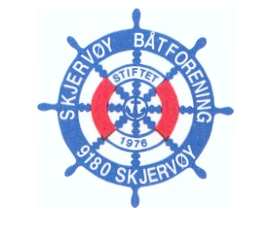

Tilstandsrapport fortøyninger brygge 4 18.12 2013
Håvard Paulsen, Dag Dyrnes.

Generelt:
Fortøyningene er i utgangspunktet i bra forfatning de virker ryddige og vel gjennomtenkt.
Det er på flere steder benyttet doble lodd med kjetting imellom.
Det er en del tæring på innfestinger og deler av kjettinger, dette skyldes nok at det befinner seg gjenstander som forårsaker el. korrosjon i nærheten. Forsøk med å sette zink på kjettinger bør iverksettes.
Kartet stemmer med terrenget.
Ny inspeksjon om 2 år.
Det kan selvfølgelig ikke utelukkes at brudd kan skje men.

Følgende må etter vårt skjønn gjøres:

2014:
15 og 16. Kjettinger byttes, påmontert zink og doble innfestinger til brygge. (viktig).
Kjetting til ytre lodd byttes og.
6 og 13. Kjettinger byttes, påmontert zink.
Kjetting til ytre lodd byttes og.
8. Ny kjetting. (av)
5. Montere zink

2015:
4 og 11 Kjetting byttes.
5 Ny inspeksjon ( ev byttes).

2016:
Hele brygga. Ny inspeksjon.

